SCENARIUSZ ZAJĘĆ ZDALNYCH DLA DZIECI 3-4-LETNICH
Opracowanie: Edyta Bilska, Ewa Pietrucha
TEMAT ZAJĘCIA: „Przybysze z kosmosu”
DATA: 13.04.2021r.
CELE OGÓLNE:
- wzmacnianie więzi rodzinnych,
- rozwijanie mowy,
- rozwijanie wyobraźni i sprawności manualnej.

CELE OPERACYJNE:
Dziecko:
- odpowiada na pytania dotyczące rymowanki,
- wie jak wygląda ufoludek,
- potrafi wykonać pracę plastyczną,
- aktywnie uczestniczy w zabawach ruchowych.

METODY PRACY:
- czynne : zadania stawiane dzieciom do wykonania, samodzielne doświadczenia,
- słowne: rozmowa,
- ekspresji ruchowej,
FORMY PRACY:
- indywidualna.
KOMPETENCJE JĘZYKOWE:
- rozwijanie umiejętności porozumiewania się z rodzicami,
- wypowiadanie się na określony temat,
- kształtowanie umiejętności odpowiedzi na zadawane pytania.

KOMPETENCJE CYFROWE:
- kształtowanie umiejętności wykorzystywania narzędzi TIK w życiu codziennym,

ŚRODKI DYDAKTYCZNE: książki, czasopisma o tematyce astronomicznej, rymowanka, obrazek ufoludka ( załącznik 1), farby, rysunek rakiety ( załącznik 2), ołówek.
PROPONOWANA REALIZACJA:
1. Wspólne oglądanie z rodzicem czasopism, książek o tematyce astronomicznej.
2. Słuchanie rymowanki „Spotkanie z ufoludkiem”, czytanej przez rodzica
To jest Zieluś piegowaty.
Ma ubranko w białe łaty.
Uszy wielkie jak u słonia,
Gruby nos i zęby konia.
Oczka małe, rozbiegane,
włosy długie, rozczochrane.
Brzuch okrągły tak jak bania.
Małe czułki do wąchania.
Skrzydła z ramion mu wystają,
śmieszne nóżki zasłaniają.
Dwa ogony zakrzywione,
Stopy wielkie i czerwone.
3. Rozmowa rodzica z dzieckiem na temat ufoludka z rymowanki
Rodzic zadaje dziecku pytania:
- jak ma na imię ufoludek ?
- jakiego koloru jest ufoludek?,
- jak jest ubrany?,
- jakie ma włosy, oczka, nos, zęby, stopy, brzuch ?,
- co ufoludkowi wystaje z ramion ?
- czy ufoludek ma ogon ?
- czy ufoludek ma czułki ?

4. Jak wyobrażam sobie kosmitę?- malowanie palcem.
Wspólne oglądanie z rodzicem obrazka ufoludka ( załącznik 1 )
Malowanie wymyślonej przez dziecko postaci kosmicznej palcem maczanym w farbach w różnych kolorach.
Zachęcanie dziecka do opowiadania o namalowanej postaci ( z jakich części się składa ); nadawanie jej imienia; wymyślanie nazwy planety, z jakiej pochodzi.
5. Wspólne zabawy z rodzicem na świeżym powietrzu:
Zabawa ruchowa Wiatrak:
Dziecko staje w małym rozkroku. Na hasło rodzica: Wieje wiatr wykonuje wyprostowanymi rękami obszerne krążenia w przód ( jak obracające się skrzydła wiatraka ), a na hasło Wiatr przestał wiać opuszcza ręce wzdłuż tułowia, utrzymując prawidłową postawę ciała.
Zabawa ruchowo – naśladowcza Rakieta:
Dziecko przykuca dłonie trzymając na udach. Na słowa rodzica Uruchamiamy rakietę zaczyna rytmicznie uderzać w uda; najpierw powoli, potem coraz prędzej. Na słowo Start wyciąga do góry ręce i głośno krzyczy Uuuuuu…( rakieta odleciała ).
6. Ćwiczenie grafomotoryczne
Rysowanie rakiety po wykropkowanym śladzie, kolorowanie obrazka ( załącznik 2 ).
7. Ewaluacja:
Podziękowanie dziecku za wspólną zabawę. Pochwalenie dziecka.

Załącznik 1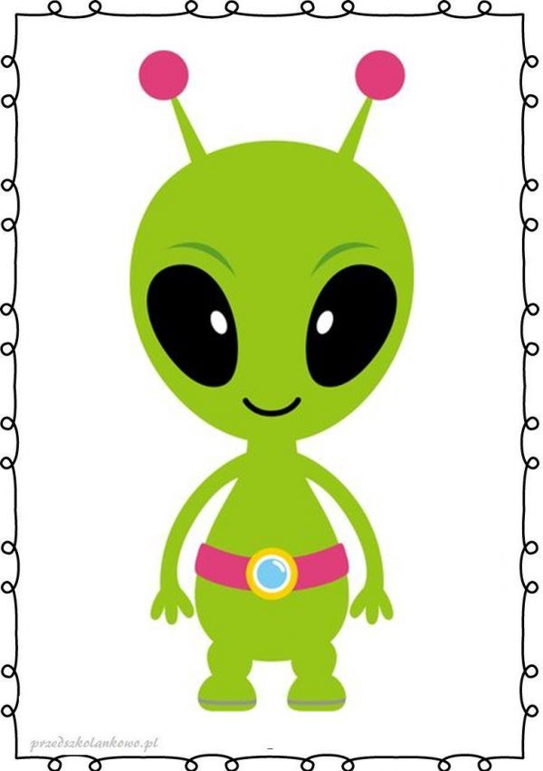

Załącznik 2

